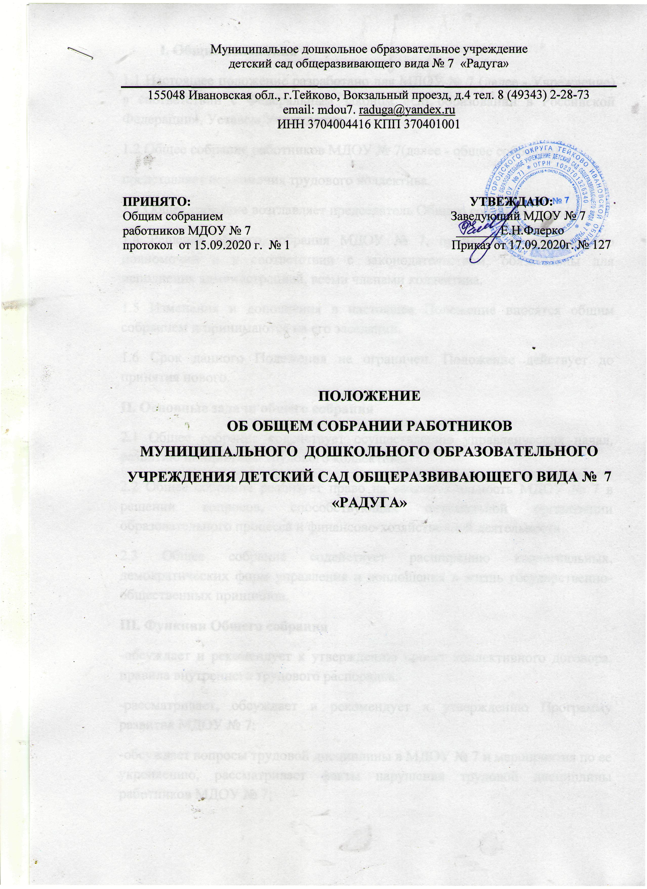
I. Общие положения
1.1 Настоящее положение разработано для МДОУ № 7 (далее - Учреждение) в соответствии с Федеральным законом «Об образовании в Российской Федерации», Уставом Учреждения.
1.2 Общее собрание работников МДОУ № 7(далее - общее собрание)
представляет полномочия трудового коллектива.
1.3 Общее собрание возглавляет председатель Общего собрания.
1.4 Решения общего собрания МДОУ № 7, принятые в пределах его полномочий и в соответствии с законодательством, обязательны для исполнения администрацией, всеми членами коллектива.
1.5 Изменения и дополнения в настоящее Положение вносятся общим собранием и принимаются на его заседании.
1.6 Срок данного Положения не ограничен. Положение действует до принятия нового.
II. Основные задачи общего собрания
2.1 Общее собрание содействует осуществлению управленческих начал, развитию инициативы трудового коллектива.
2.2 Общее собрание реализует право на самостоятельность МДОУ № 7 в решении вопросов, способствующих оптимальной организации образовательного процесса и финансово-хозяйственной деятельности.
2.3 Общее собрание содействует расширению коллегиальных, демократических форм управления и воплощения в жизнь государственно-общественных принципов.
III. Функции Общего собрания
-обсуждает и рекомендует к утверждению проект коллективного договора, правила внутреннего трудового распорядка;
-рассматривает, обсуждает и рекомендует к утверждению Программу развития МДОУ № 7;
-обсуждает вопросы трудовой дисциплины в МДОУ № 7 и мероприятия по ее укреплению, рассматривает факты нарушения трудовой дисциплины работников МДОУ № 7;
- рассматривает вопросы охраны и безопасности условий труда работников,
охраны жизни и здоровья воспитанников МДОУ № 7;
- определяет порядок и условия предоставления социальных гарантий и льгот в пределах компетенции МДОУ № 7;
- заслушивает отчеты заведующего МДОУ № 7 о расходовании бюджетных и внебюджетных средств;
- заслушивает отчеты заведующего, завхоза, старшего воспитателя, старшей
медсестры и других работников, вносит на рассмотрение администрации предложения по совершенствованию ее работы;
- знакомится с итоговыми документами по проверке государственными и
муниципальными органами деятельности МДОУ № 7 и заслушивает администрацию о выполнении мероприятий по устранению недостатков в работе;
- в рамках действующего законодательства принимает необходимые меры,
ограждающие педагогических и других работников, администрацию от необоснованного вмешательства в их профессиональную деятельность, ограничения самостоятельности МДОУ № 7, его самоуправления.
IV. Права общего собрания
4.1. Общее собрание имеет право: участвовать в управлении МДОУ № 7
4.2. Каждый член общего собрания имеет право:
- потребовать обсуждения общим собранием любого вопроса,
касающегося деятельности МДОУ № 7, если его предложение
поддержит не менее одной трети членов собрания;
- при несогласии с решением общего собрания высказать свое мотивированное мнение, которое должно быть занесено в протокол.
V. Организация управления общим собранием
5.1. В состав общего собрания входят все работники МДОУ № 7.
5.2. На заседание общего собрания могут быть приглашены представители Учредителя, общественных организаций, органов государственного и муниципального управления. Лица, приглашенные на собрание, пользуются правом совещательного голоса, могут вносить предложения и заявления, участвовать в обсуждении вопросов их компетенции.
5.3. Для ведения Общего собрания из его состава открытым голосованием избирается председатель и секретарь сроком на один календарный год, которые выполняют свои обязанности на общественных началах
5.4. Председатель общего собрания:
- организует деятельность общего собрания;
информирует членов трудового коллектива о предстоящем собрании не менее чем за 14 дней;
- организует подготовку и проведение собрания;
- определяет повестку дня;
- контролирует выполнение решений
5.5. Общее собрание собирается не реже 2-х раз в календарный год.
5.6. Общее собрание считается правомочным, если на нем присутствует более половины работников МДОУ № 7.
5.7. Решения общего собрания принимаются открытым голосованием.
5.8. Решение общего собрания считается принятым, если за него проголосовало большинство присутствующих.
5.9. Решение общего собрания обязательно к исполнению для всех членов коллектива МДОУ № 7.
VI. Ответственность Общего собрания
- За выполнение или невыполнение закрепленных задач и функций
- Соответствие принимаемых решений законодательству РФ.

VII. Делопроизводство общего собрания
7.1. Заседания оформляются протоколом
Книга протоколов нумеруется постранично, прошнуровывается, скрепляется подписью заведующего и печатью МДОУ № 7.
Протоколы могут вестись в печатном виде.
7.2 Книга протоколов хранятся в делах МДОУ № 7 и передаются по акту (при смене руководителя, передаче в архив).

